我们的节日之“粽意浓情 家国安康”端午节主题活动

为了联络邻里感情、增强社区凝聚力，同时也为了增进大家对端午节传统文化的了解，深刻体验传统节日中蕴涵的历史意义，从而使民族文化得以更好传承。6月21日上午，福兴社区联合共建单位旗审计局开展了我们的节日之“粽意浓情 家国安康”端午节主题活动。
活动现场热闹非凡，工作人员将提前准备好的粽叶、糯米、大枣、葡萄干等材料整齐地摆放在桌子上。居民们各展所长，分工合作，将粽叶挽成漏斗状，填上糯米、馅料、扎绳，再封口捆扎，巧手翻飞，将节日的祝福包裹进一个个饱满可爱的粽子中。不一会，各种形状的粽子在大家互相交流中摆上了桌。在此过程中，大家一边分享着关于“五月节”的典故和常识，一边互相交流包粽子的手法和技巧，现场欢声笑语，洋溢着节日的浓厚氛围。
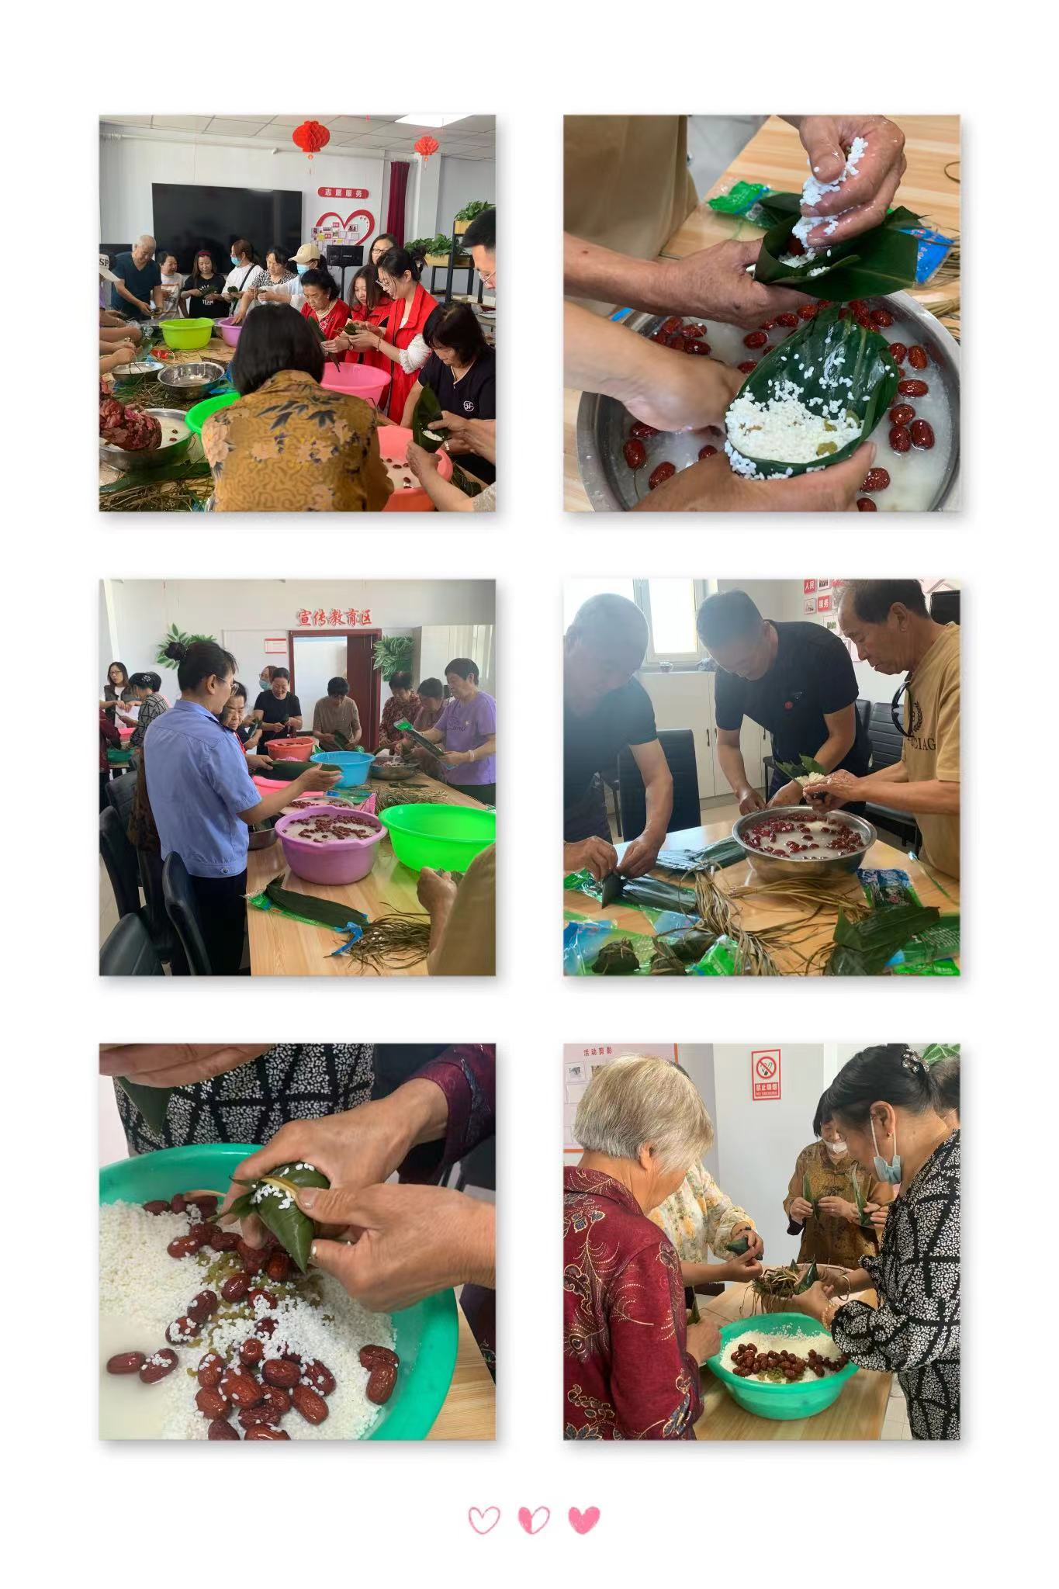
包完粽子后又进行了下一项趣味套圈环节，工作人员早早就布置好场地，摆放好各种物品，等待着党员居民们的到来。只见居民们准备、瞄准、套圈，一套动作一气呵成。有的精准命中目标，开心地领取了奖品，有的差之毫厘，气得直跺脚。小小圆圈，圈住幸福，套住欢乐。一时间，欢笑声、喝彩声、掌声不绝于耳，现场气氛热烈非凡。
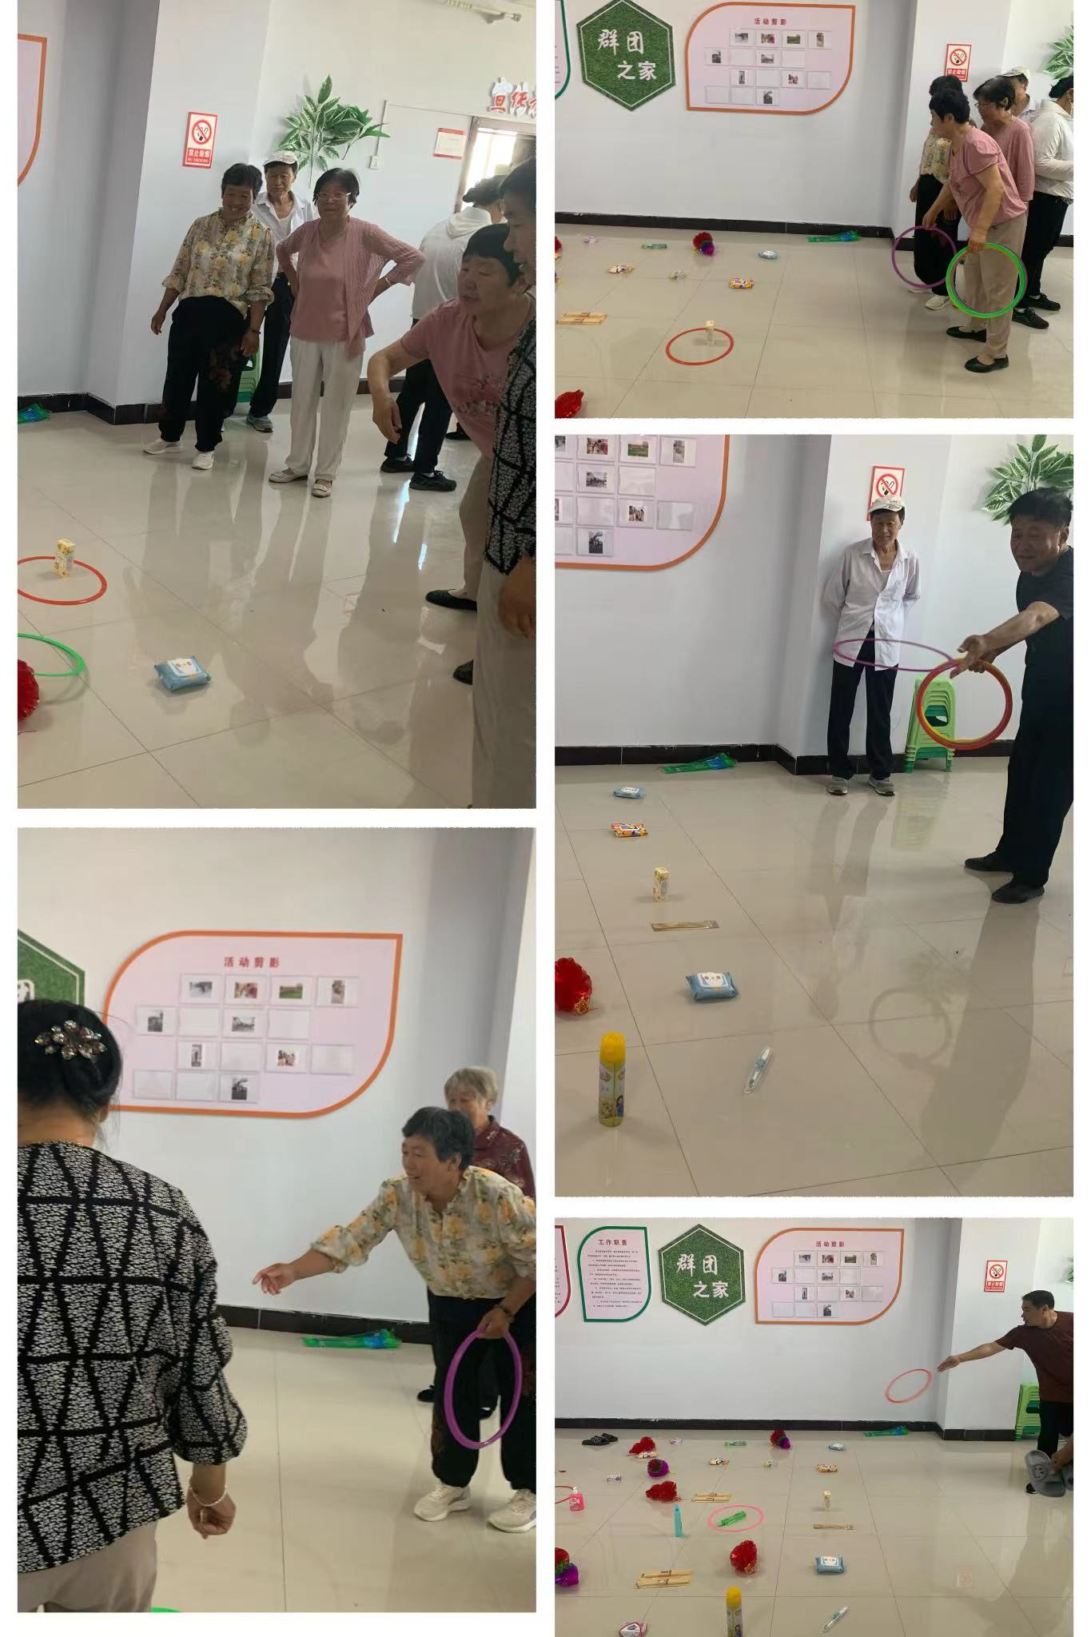
活动最后，旗审计局又拿来了一百斤鸡蛋分别送给到社区参加活动的党员和居民们，居民们纷纷表示感谢。
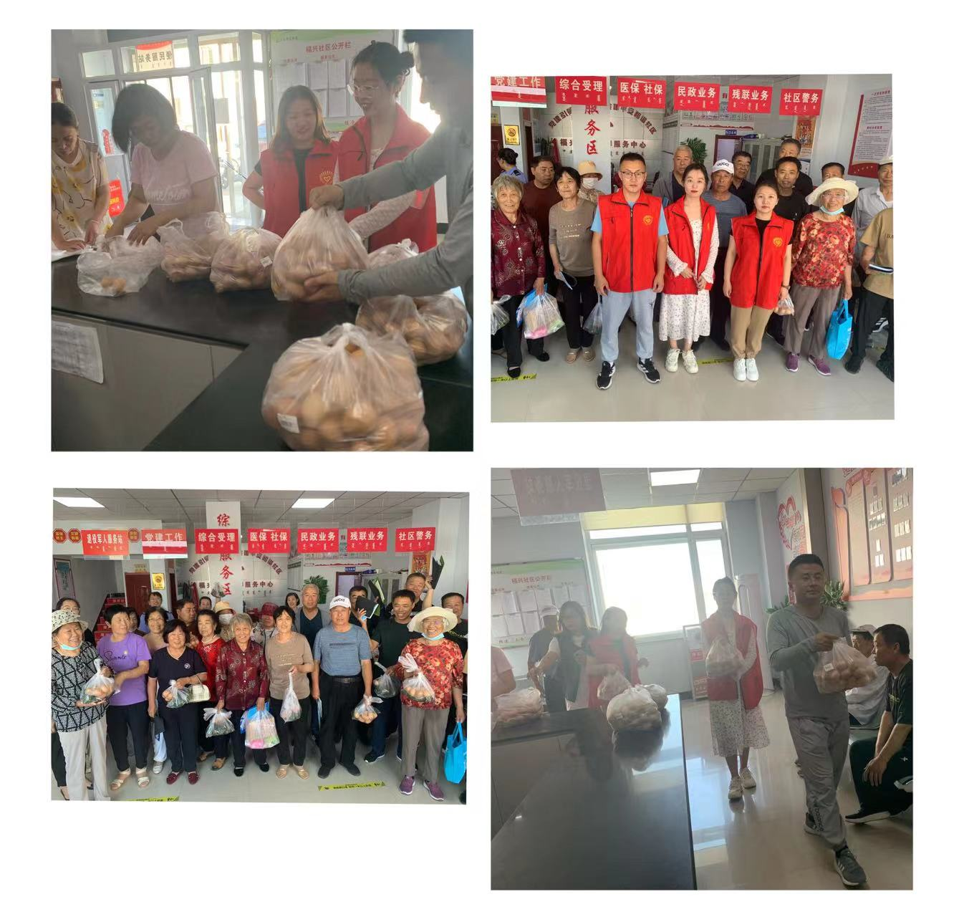
活动结束后，社区工作人员和旗审计局志愿者们又将包好的粽子、鸡蛋送到辖区老党员手中，并向他们致以节日的慰问。让他们也一同享受节日的喜悦，感受来自社区的温暖。
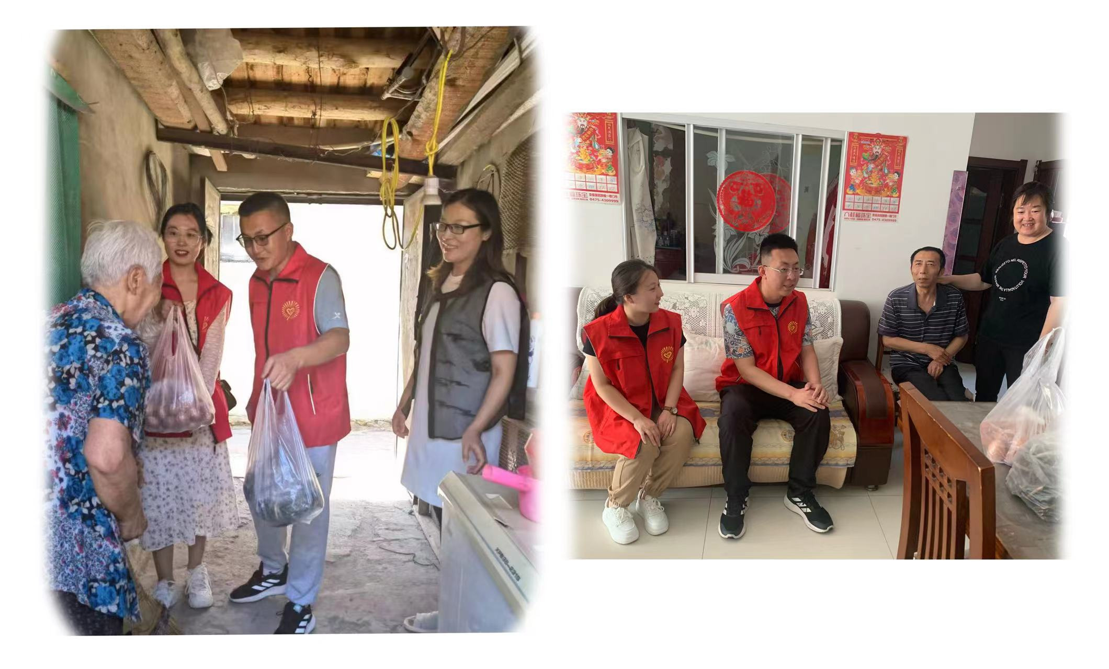
通过此次活动的开展，不仅让居民进一步了解传统节日，传承中华传统文化精髓和良好，还增强了社区邻里感情与社区凝聚力，促进社区文明发展。

